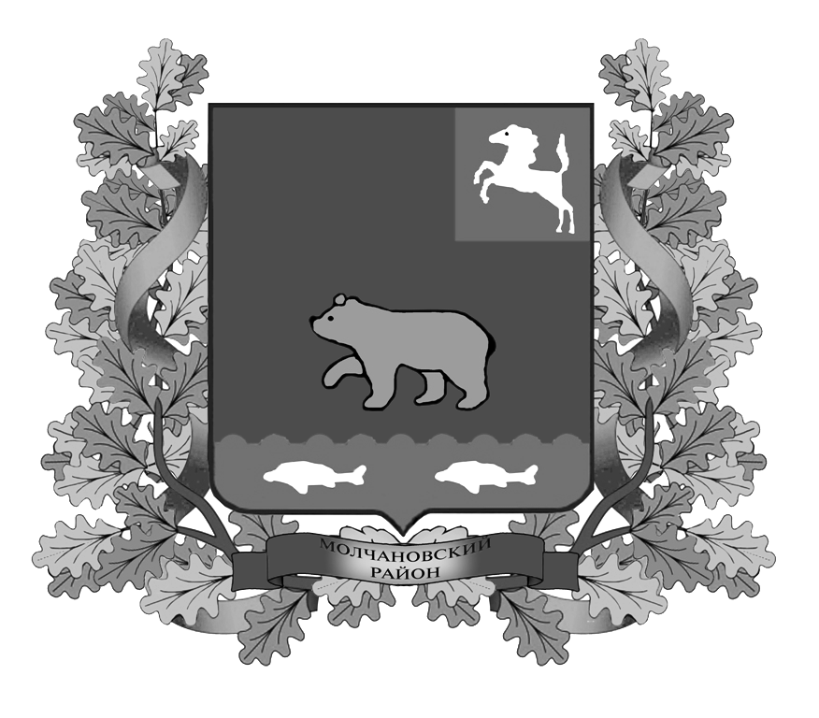

ВЕСТНИК
МОЛЧАНОВСКОГО РАЙОНА

официальное издание

№ 30 (142)
апрель
2018

Официальное печатное издание для опубликования муниципальных
правовых актов, обсуждения проектов муниципальных правовых актов
по вопросам местного значения, доведения до сведения жителей
муниципального образования «Молчановский район» информации
о социально-экономическом и культурном развитии муниципального
образования, о развитии его общественной инфраструктуры
и иной официальной информации

Учредитель:
Администрация Молчановского района
636330, Томская область, Молчановский район,
с. Молчаново, ул. Димитрова, 25,
тел. 21-4-63

Главный редактор:
Захаренко С.С.

Тираж 24 экз.

Бесплатно

Отпечатано в Администрации Молчановского района,
636330, Томская область, Молчановский район,
с. Молчаново, ул. Димитрова, 25

17 апреля 2018 года

ПОСТАНОВЛЕНИЯ АДМИНИСТРАЦИИ МОЛЧАНОВСКОГО РАЙОНА

Постановление Администрации Молчановского района от 03.04.2018 № 250 «Об установлении расходного обязательства муниципального образования «Молчановский район» по использованию бюджетных ассигнований резервного фонда финансирования непредвиденных расходов Администрации Томской области на 2018 год»

В соответствии со статьей 86 Бюджетного кодекса Российской Федерации, Законом Томской области от 28.12.2017 № 156-ОЗ «Об областном бюджете на 2018 год и на плановый период 2019 и 2020 годов», постановлением Администрации Томской области от 27.02.2008 № 32а «Об утверждении Порядка использования бюджетных ассигнований резервного фонда непредвиденных расходов Администрации Томской области», распоряжением Администрации Томской области от 27.03.2018 № 149-ра «Об использовании бюджетных ассигнований резервного фонда финансирования непредвиденных расходов Администрации Томской области»

ПОСТАНОВЛЯЮ:

1. Установить на 2018 год расходное обязательство муниципального образования «Молчановский район» по использованию бюджетных ассигнований резервного фонда финансирования непредвиденных расходов Администрации Томской области.
2. Определить, что муниципальное казенное учреждение «Управление образования Администрации Молчановского района Томской области» (далее – Управление образования Администрации Молчановского района) (Васильчук Н.Н.) является уполномоченным органом, осуществляющим исполнение расходного обязательства муниципального образования «Молчановский район», по использованию бюджетных ассигнований резервного фонда финансирования непредвиденных расходов Администрации Томской области для предоставления муниципальным образовательным организациям Томской области субсидии на иные цели на выплату ежемесячной стипендии Губернатора Томской области обучающимся муниципальных образовательных организаций Томской области в размере 8 000 (Восемь тысяч) рублей 00 копеек.
3. Выплату ежемесячной стипендии Губернатора Томской области обучающимся муниципальных образовательных организаций Томской области, реализующих образовательные программы среднего общего образования, осуществлять в соответствии с распоряжением Губернатора Томской области от 22.12.2017 № 268-р «Об утверждении списка победителей конкурса на назначение ежемесячной стипендии Губернатора Томской области обучающимся областных государственных и муниципальных образовательных организаций Томской области, реализующих образовательные программы среднего общего образования».
4. Управлению образования Администрации Молчановского района (Васильчук Н.Н.) обеспечить целевое использование выделенных средств в срок до 31.12.2018 и в срок до 01.01.2019 предоставить в Департамент общего образования Томской области отчет об использовании выделенных бюджетных ассигнований с приложением документов, подтверждающих их целевое использование.
5. Настоящее постановление подлежит официальному опубликованию в официальном печатном издании «Вестник Молчановского района» и размещению на официальном сайте муниципального образования «Молчановский район» (http://www.molchanovo.ru/).
6. Настоящее постановление вступает в силу со дня его официального опубликования и распространяет свое действие на правоотношения, возникшие с 27.03.2018.
7. Контроль за исполнением настоящего постановления возложить на заместителя Главы Молчановского района – начальника Управления по социальной политике Администрации Молчановского района Прудникова И.И.

Глава Молчановского района Ю.Ю. Сальков

Постановление Администрации Молчановского района от 10.04.2018 № 285 «Об утверждении Порядка разработки и утверждения административных регламентов предоставления муниципальных услуг на территории Молчановского района»

В соответствии с пунктом 15 статьи 13 Федерального закона от 27.07.2010 № 210-ФЗ «Об организации предоставления государственных и муниципальных услуг» и в целях упорядочения процедуры разработки и утверждения административных регламентов предоставления муниципальных услуг

ПОСТАНОВЛЯЮ:

1. Утвердить Порядок разработки и утверждения административных регламентов предоставления муниципальных услуг на территории Молчановского района согласно приложению к настоящему постановлению.
2. Признать утратившим силу постановление Администрации Молчановского района от 10.12.2010 № 638 «Об утверждении Порядка разработки и утверждения административных регламентов предоставления муниципальных услуг на территории Молчановского района».
3. Настоящее постановление вступает в силу со дня его официального опубликования в официальном печатном издании «Вестник Молчановского района» и подлежит размещению на официальном сайте муниципального образования «Молчановский район» (http:// www.molchanovo.ru/).
4. Контроль за исполнением настоящего постановления возложить на и. о. управляющего делами Администрации Молчановского района Захаренко С.С.

Глава Молчановского района Ю.Ю. Сальков

Приложение к постановлению Администрации Молчановского района
от 10.04.2018 № 285

Размещено на официальном сайте муниципального образования «Молчановский район» (http://www.molchanovo.ru/).

Постановление Администрации Молчановского района от 10.04.2018 № 286 «Об образовании избирательных участков для проведения голосования и подсчета голосов избирателей, участников референдума»

В соответствии со статьей 19 Федерального закона от 12.06.2002 года № 67-ФЗ «Об основных гарантиях избирательных прав и права на участие в референдуме граждан Российской Федерации» и на основании постановления Избирательной комиссии Томской области от 04.04.2018 № 154/1365 «О внесении изменений в единую нумерацию избирательных участков, участков референдума, образованных на территории Томской области»

ПОСТАНОВЛЯЮ:

1. Образовать двадцать шесть избирательных участков на территории муниципального образования «Молчановский район» для проведения голосования и подсчета голосов избирателей, участников референдума сроком на пять лет согласно приложению к настоящему постановлению.
2. Признать утратившим силу:
- постановление Администрации Молчановского района от 07.11.2016 № 544 «Об образовании избирательных участков для проведения голосования и подсчета голосов избирателей, участников референдума»;
- постановление Администрации Молчановского района от 19.12.2016 № 617 «О внесении изменения в постановление Администрации Молчановского района от 07.11.2016 №544»;
- постановление Администрации Молчановского района от 10.08.2017 № 531 «О внесении изменения в постановление Администрации Молчановского района от 07.11.2016 № 544».
3. Настоящее постановление вступает в силу со дня его официального опубликования в официальном печатном издании «Вестник Молчановского района» и подлежит размещению на официальном сайте муниципального образования «Молчановский район» (http:// www.molchanovo.ru/), но не ранее чем с 4 июня 2018 года.
4. Контроль за исполнением настоящего постановления возложить на и.о. управляющего делами Администрации Молчановского района Захаренко С.С.

Глава Молчановского района Ю.Ю. Сальков

Приложение к
постановлению Администрации Молчановского района
от 10.04.2018 № 286

Размещено на официальном сайте муниципального образования «Молчановский район» (http://www.molchanovo.ru/).

Постановление Администрации Молчановского района от 13.04.2018 № 306 «Об утверждении предельной штатной численности работников органов местного самоуправления муниципального образования «Молчановский район» и работников муниципальных учреждений, финансируемых из бюджета муниципального образования «Молчановский район», на 2018 год»

В целях обеспечения исполнения соглашения о мерах по оздоровлению муниципальных финансов и условиях оказания финансовой помощи муниципальному образованию «Молчановский район», руководствуясь Уставом Молчановского района

ПОСТАНОВЛЯЮ:

1. Утвердить предельную штатную численность работников органов местного самоуправления муниципального образования «Молчановский район» на 2018 год согласно приложению № 1 к настоящему постановлению.
2. Утвердить предельную штатную численность работников муниципальных учреждений, в отношении которых функции и полномочия учредителя осуществляет Администрация Молчановского района, на 2018 год согласно приложению № 2 к настоящему постановлению.
3. Утвердить предельную штатную численность работников муниципальных учреждений, в отношении которых функции и полномочия учредителя осуществляет муниципальное казенное учреждение «Управление образования Администрации Молчановского района Томской области», на 2018 год согласно приложению № 3 к настоящему постановлению.
4. Настоящее постановление подлежит официальному опубликованию в официальном печатном издании «Вестник Молчановского района» и размещению на официальном сайте муниципального образования «Молчановский район» (http://www.molchanovo.ru/).
5. Настоящее постановление вступает в силу со дня его официального опубликования и распространяет свое действие на правоотношения, возникшие с 01.01.2018.
6. Контроль за исполнением настоящего постановления оставляю за собой.

Главы Молчановского района Ю.Ю. Сальков

Приложение № 1 к постановлению
Администрации Молчановского района
от 13.04.2018 № 306

Размещено на официальном сайте муниципального образования «Молчановский район» (http://www.molchanovo.ru/).

СОДЕРЖАНИЕ

Постановление Администрации Молчановского района от 03.04.2018 № 250 «Об установлении расходного обязательства муниципального образования «Молчановский район» по использованию бюджетных ассигнований резервного фонда финансирования непредвиденных расходов Администрации Томской области на 2018 год»  Постановление Администрации Молчановского района от 10.04.2018 № 285 «Об утверждении Порядка разработки и утверждения административных регламентов предоставления муниципальных услуг на территории Молчановского района»  Постановление Администрации Молчановского района от 10.04.2018 № 286 «Об образовании избирательных участков для проведения голосования и подсчета голосов избирателей, участников референдума»  Постановление Администрации Молчановского района от 13.04.2018 № 306 «Об утверждении предельной штатной численности работников органов местного самоуправления муниципального образования «Молчановский район» и работников муниципальных учреждений, финансируемых из бюджета муниципального образования «Молчановский район», на 2018 год» | 3  3  4  4

